Unterrichtsmaterial

Inhaltsverzeichnis
Einführung 2
Lesetagebuch: Brennnessel-Haut 6
Einstieg 11
Baustein 1: Freundschaft und Familie 12
Baustein 2: Ausgrenzung und Diskriminierung 13
Baustein 3: Das Leben im Lager Ummenwinkel 15
Anhang 17
Autorin Iris Lemanczyk 27

Unterrichtsmaterial erarbeitet von StR Ole Beyerbach, Gymnasium Neubiberg (Bayern)

Einführung
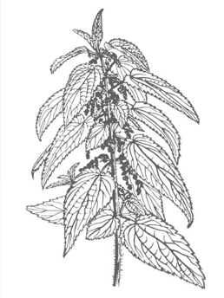
Aufbau des Unterrichtsmaterials:
Diese Handreichung soll eine Behandlung des Werkes im Unterricht begleiten. Sie gliedert sich in eine Vorlage für ein Lesetagebuch, einen möglichen Einstieg und drei Bausteine, die drei inhaltliche Schwerpunkte der Handlung aufgreifen: Freundschaft und Familie, Ausgrenzung und Diskriminierung, das Leben im Lager Ummenwinkel.
Einzelne Bestandteile der Bausteine können während einer Lektüresequenz herausgegriffen und beliebig zusammengestellt werden. Es ist aber auch möglich, die Schüler verschiedene Arbeitsaufträge in Form eines Lesetagebuchs bearbeiten zu lassen, da die Bausteine dem chronologischen Handlungsverlauf des Romans folgen. Die Vorlage hierfür finden Sie als Lehrkraft direkt nach dieser Einführung. Soll die Lektüre mithilfe des Lesetagebuchs erschlossen werden, bleibt es Ihnen überlassen, welche und wie viele Aufgaben die Schüler dabei zu erledigen haben. Passende Aufgaben sind im Lesetagebuch vermerkt und können nach Erledigung abgehakt werden.
An mehreren Stellen gibt es differenzierte Aufgabenstellungen, um dem jeweiligen Leistungsniveau verschiedener Schularten und Schüler gerecht zu werden.
Durchnummerierte Arbeitsblätter stehen am Ende des Unterrichtsmaterials zur Verfügung.
Bei Fragestellungen, die auf vorhersehbare Antworten abzielen, finden Sie jeweils einen Lösungsvorschlag in Form eines Tafelbildes.

Legende zur Orientierung im Begleitmaterial:
Schreibaufgabe
Kreativaufgabe
Partnerarbeit
Gruppenarbeit
Unterrichtsgespräch/Diskussion
Erhöhtes Anforderungsniveau

Handlung:
Die Geschichte greift mit der Verfolgung der deutschen Sinti und Roma während der nationalsozialistischen Herrschaft ein schweres historisches Thema auf. Durch die Einnahme der Perspektive eines Kindes erscheint die Lektüre vor allem für Kinder der 7 bzw. 8 Jahrgangsstufe angemessen. Schüler älterer Jahrgangsstufen könnte der absichtlich einfach gehaltene Erzählstil des Textes dagegen etwas unterfordern. Trotzdem kann eine Behandlung in der 9. Jahrgangsstufe – je nach Leistungsfähigkeit der Klasse – empfehlenswert sein, da in dieser Jahrgangsstufe häufig zum ersten Mal der Nationalsozialismus im Geschichtsunterricht ausführlich behandelt wird.
An keiner Stelle der Handlung kommt es zu übermäßig drastischen Darstellungen der menschenfeindlichen Handlungen der Nationalsozialisten gegenüber den Sinti und Roma. Trotzdem sollten Sie sich darüber im Klaren sein, dass es sich zum einen um eine stark verdichtete literarische Verarbeitung wahrer Ereignisse handelt, was für Schüler eine besondere Herausforderung sein kann, und dass zum anderen ein gewisses Grundlagenwissen über die Ausgrenzung, Verfolgung und Vernichtung der Sinti und Roma, der Juden und weiterer Bevölkerungsgruppen vorhanden sein sollte, um Fragen der Schüler, die meistens noch nicht viel über den im Roman behandelten Zeitraum wissen, mit der gebotenen Exaktheit und Sensibilität beantworten zu können. Insbesondere der Epilog sollte gemeinsam im Unterricht gelesen werden. In diesem wird das Schicksal der Figuren nach Ende der Romanhandlung beschrieben. Insbesondere Hildegards Geschichte – sie überlebte als eine von wenigen das Vernichtungslager Auschwitz-Birkenau – wird mit Sicherheit zu Fragen über die verschiedenen Konzentrationslager und deren Funktionen führen.

Historischer Kontext:
Über das Lager Ummenwinkel ist die umfangreiche Monografie „Das Zigeunerlager Ummenwinkel: Die Verfolgung der oberschwäbischen Sinti“ von Esther Sattig erschienen (ISBN 978-3-86331-258-9).
Anlaufstellen für eine rudimentäre Vorbereitung der Lehrkraft bieten neben unzähligen Büchern unter anderem diese Seiten:

Nationalsozialismus und Zweiter Weltkrieg (Dossier):
https://www.bpb.de/themen/nationalsozialismus-zweiter-weltkrieg/dossier-nationalsozialismus/

Sinit und Roma in Europa (Dossier): https://www.bpb.de/themen/europa/sinti-und-roma-in-europa/

Verfolgung und Erinnerung in Ummenwinkel: Sinti und Roma in Ravensburg – eine Online-Podiumsdiskussion:
https://www.sinti-roma.com/videobeitraege/verfolgung-und-erinnerung-in-ummenwinkel/

Zeitzeugenberichte von betroffenen Sinti und Roma: https://www.sinti-roma.com/mediathek/volkermordgedenken/

Zahlreiche Materialien und Informationen der Holocaust-Gedenkstätte Yad Vashem über den Völkermord an den Juden und das Vernichtungslager Auschwitz-Birkenau: https://www.yadvashem.org/de/holocaust/about/final-solution/auschwitz.html

Lesetagebuch: Brennnessel-Haut
Dieses Lesetagebuch gehört:

__________________________________

Fertige selbst ein passendes Titelbild für dein Lesetagebuch an!
Welche Ideen hast du, wenn du das Wort „Brennnessel-Haut“ liest?
Inhaltsverzeichnis
„Brennnessel-Haut“ hat kein Inhaltsverzeichnis. Um den Handlungsverlauf dieses Buches im Überblick festzuhalten, notiere dir beim Lesen zu jedem Kapitel die Überschrift, Seitenzahl und stichwortartige Notizen zum Inhalt. Hake erledigte Aufgaben/Arbeitsblätter ab.

Kapitel-  nummer | Überschrift | Seite | Notizen zum Inhalt | Arbeitsblätter/  Aufgaben
1 | Die aufgebrachte Meute – Frühjahr 1938 | 7 |  | AB1, AB2, AB3
2 |  |  |  | AB2, AB3
3 |  |  |  | AB2
4 |  |  |  | AB2, AB3
5 |  |  |  | AB2, AB4
6 |  |  |  | AB2
7 |  |  |  | AB4
8 |  |  |  | AB 4
9 |  |  |  | AB 4
10 |  |  |  | AB 4

Kapitel | Überschrift | Seite | Notizen zum Inhalt | Aufgaben
11 |  |  |  | AB 4
12 |  |  |  | AB 4
13
14 |  |  |  | AB 4
15 |  |  |  | AB 4
16 |  |  |  | AB 5
17
18
19
20
21
22
23
Kapitel | Überschrift | Seite | Notizen zum Inhalt | Aufgaben
24

25
26
27
28
29
30
31
32
33 |  |  |  | AB5
34
35 |  |  |  | AB5
36
Kapitel | Überschrift | Seite | Notizen zum Inhalt | Aufgaben
38
39
40
41 |  |  |  | AB5
42
43
44
45
46 |  |  |  | AB5
47
48 | Epilog

Einstieg

Zu Beginn bietet es sich an, erste Vorstellungen zu sammeln, die beim Lesen des Buchttitels aufkommen.

- Beschreibt, welche Gedanken ihr habt, wenn ihr das Wort „Brennnessel-Haut“ lest.
- Was könnte der Begriff „Brennnessel-Haut“ umschreiben?
- Wie stellt ihr euch eine Person vor, die eine „Brennnessel-Haut” hat?

Brennnessel-Haut ist eine Wortneuschöpfung, die zu zahlreichen Assoziationen anregt. Der Kontakt mit Brennnesseln ist mit Schmerzen verbunden. Für Kajetan ist der Sturz in Brennnesseln für lange Zeit eines der schlimmsten Erlebnisse seiner Kindheit. Brennnessel-Haut kann im Kontext der Romanhandlung als Metapher für Widerstandsfähigkeit, Abwehrbereitschaft oder Gefahr stehen. Viele der Schüler-Assoziationen können im Idealfall im Verlauf der Lektüresequenz in Bezug zur Handlung gesetzt werden. So erleiden Kajetan und seine Familie enorme seelische und körperliche Verletzungen und müssen unmenschliche Belastungen, wie Zwangsarbeit und Hunger, erdulden, schaffen es aber trotz alledem selbst menschlich zu bleiben, liebevoll miteinander umzugehen, als Familie zusammenzuhalten und ihr Leben nach dem Ende der Naziherrschaft fortzuführen.

Eine andere Möglichkeit des Einstiegs ist die Konfrontation der Lerngruppe mit dem Wort „Zigeuner“, welches die Autorin entsprechend des historischen Kontextes sehr häufig im Buch verwendet. Der Begriff kann dabei zunächst groß an die Tafel geschrieben werden. Dieser Ansatz ist sicherlich etwas anspruchsvoller und bedarf einer guten Moderation durch die Lehrkraft, da hier mit einem heute zu Recht weitgehend tabuisierten Begriff gearbeitet wird. Dieser Einstieg kann jedoch dabei helfen, die Schüler neugierig darauf zu machen, was es mit den Menschen, die damals als „Zigeuner“ bezeichnet wurden, auf sich hat und was dieser Bevölkerungsgruppe widerfahren ist. Er zeigt außerdem eventuell auf, wie sich jahrhundertealte Klischees bis heute erhalten haben.

- Beschreibt, welche Assoziationen/Gedanken der Begriff bei euch auslöst.
- Kennt ihr Kontexte/Zusammenhänge, in denen der Begriff verwendet wird?
- Wie stellt ihr euch einen „Zigeuner“ vor?
- Könnt ihr begründen, warum der Begriff heute nicht mehr verwendet werden sollte?

Wichtig ist, dass im Unterrichtsgespräch der diskriminierende Charakter des Begriffs nicht unerwähnt bleibt. „Zigeuner“ ist eine Fremdbezeichnung, die von Sinti und Roma selbst nicht benutzt und abgelehnt wird. Es ist ein Begriff, der untrennbar mit rassistischen Vorurteilen und jahrhundertelanger Verfolgung und Ausgrenzung einer Bevölkerungsgruppe verbunden ist. Trotzdem sollte den Schülern bei diesem Einstieg auf jeden Fall die Möglichkeit gegeben werden, auch Stereotype über Sinti und Roma, die sie eventuell in ihrem Familien- und Freundesumfeld aufgeschnappt haben, zu benennen, ohne dabei sofort eine Wertung oder gar Tadel durch die Lehrkraft zu erfahren. Die kritische Auseinandersetzung mit dem Begriff ist Teil des Lernprozesses, der bei einigen vielleicht erst im Rahmen der Lektürearbeit Früchte trägt.

Baustein 1: Freundschaft und Familie

Figurenkonstellation:
Mithilfe einer Figurenkonstellation können sich die Schüler eine Übersicht über die wichtigen Figuren der Geschichte verschaffen und deren Beziehungen darstellen. Es bietet sich an, diese Figurenkonstellation während der Lektüresequenz sukzessive ergänzen zu lassen. Interessant kann auch sein, die Schüler parallel zum Handlungsverlauf die Personen oder Personengruppen wegstreichen zu lassen, die aus verschiedenen Gründen aus Kajetans Leben verschwinden. Dabei wird deutlich, dass Kajetan und seine Familie gegen Ende des Romans praktisch ohne jede Unterstützung von außen dastehen. Die Geißlers sind umgezogen, die Webers und der Pfarrer sterben. Diese fehlende Möglichkeit auf Hilfe macht die verzweifelte Situation im Lager noch deutlicher. Für die Anfertigung der Figurenkonstellation kann AB1 verwendet werden. Natürlich können Sie als Lehrkraft stattdessen auch eigene Vorgaben (verwendete Symbole, Beschriftung…) machen.

- Erstellt eine Figurenkonstellation, in der ihr während der Lektüre alle wichtigen Figuren eintragt. Stellt die Beziehungen der Figuren mithilfe von beschrifteten Linien und Pfeilen dar. Als Vorlage könnt ihr AB1 verwenden.
- Vergleicht eure Figurenkonstellation mit der eures Partners. Habt ihr alle für die Handlung wichtigen Figuren eingetragen?
- Streicht während der Lektürearbeit die Personen und Personengruppen, die nicht mehr Teil von Kajetans Leben sind, mit Bleistift aus eurer Figurenkonstellation.
- Erklärt, welche Folgen der Verlust dieser Personen für Kajetan und seine Familie hat.
- Diskutiert, warum so wenige Menschen den Sinti und Roma geholfen haben.

Steckbrief:
Die Vorbereitung auf umfassende und komplexere Figurencharakterisierungen ist ein wichtiger Bestandteil der Lektürearbeit in der Unter- und Mittelstufe. Es ergibt demnach Sinn, die Schüler Kajetan in Form eines Steckbriefs charakterisieren zu lassen. Insbesondere der erste Teil des Buches ist hierfür gut geeignet.

- Beschreibt die Hauptfigur Kajetan mithilfe eines Steckbriefs. Ihr könnt hierfür AB2 verwenden.
- Notiert für die Charakterisierung passende Textbelege mit Seitenangabe.

Baustein 2: Ausgrenzung und Diskriminierung

Schon im ersten Kapitel wird deutlich, dass Kajetan und seine Familie aufgrund von rassistischen Vorurteilen von Diskriminierung betroffen sind. Eine tabellarische Gegenüberstellung dieser Vorurteile und der Wirklichkeit zeigt die Absurdität und Boshaftigkeit des Verhaltens der Menschen, die den Sinti und Roma feindlich gegenüberstehen, auf. Zusätzlich kann die sich im Verlauf der Handlung stetig verschärfende Ausgrenzung und später auch Ausbeutung der Sinti und Roma in einem Fließdiagramm gut veranschaulicht werden. Dieses Fließdiagramm kann theoretisch auch nach dem Umzug ins Lager Ummenwinkel weitergeführt werden (u.a. Entzug der Ausweise und Verschärfung der Zwangsarbeit), es bietet sich jedoch an, die Vorgänge dort separat zu behandeln (Baustein 3). Statt die Schüler ein Fließdiagramm anfertigen zu lassen, können die Eskalationsschritte auch im Inhaltsverzeichnis des Lesetagebuchs farblich markiert werden. Im Rahmen des Themenblocks „Ausgrenzung und Diskriminierung“ kann auch über die Pistole, die eine Möglichkeit für Kajetan ist, sich gegen seine Peiniger zu wehren, gesprochen werden. Auch dieses „Hilfsmittel“ wird ihm im weiteren Handlungsverlauf nicht mehr zur Verfügung stehen, was symbolisch die Machtlosigkeit, mit der er und seiner Familie den Vorgängen gegenüberstehen, veranschaulicht.

- Füllt die Tabelle auf AB3 aus, in der ihr links die Vorurteile über Sinti und Roma und rechts die tatsächliche Lebensführung der Familie Reinhardt festhaltet. Ihr könnt dabei arbeitsteilig vorgehen. Greift dabei insbesondere auf die Informationen aus den Kapiteln 1-2 und 4 zurück.
- Notiert passende Textbelege mit Seitenangabe.
- Findet Erklärungsansätze für die Unterschiede zwischen Wahrnehmung und Wirklichkeit.
- Diskutiert, warum viele Menschen bereit waren, die Ausgrenzung von Sinti und Roma mitzutragen oder zumindest zu dulden.
- Arbeitet die sich schrittweise verschärfenden Maßnahmen der Nationalsozialisten zur Ausgrenzung und Schikanierung der Sinti und Roma heraus. Ihr könnt hierfür AB4 verwenden.
- Erklärt, welche Ziele die Nationalsozialisten mit diesen Maßnahmen verfolgten.
- Diskutiert, welche Bedeutung der Fund der Pistole in Kapitel 3 für Kajetan hat.
- Beurteilt Kajetans Verhalten in Kapitel 7. Könnt ihr sein Vorgehen nachvollziehen? Wie würdet ihr in einer solchen Situation handeln?

Baustein 3: Das Leben im Lager Ummenwinkel

Plan des Lagers:
Die Schilderung des Lebens im Lager Ummenwinkel umfasst die komplette zweite Hälfte des Romans. Die Schüler sollten sich zunächst mit dem Handlungsort vertraut machen, indem sie den Lageraufbau mithilfe der Beschreibung im Text zeichnen. Es bietet sich an, die Schüler dabei in Kleingruppen zusammenarbeiten zu lassen, da nicht jeder gerne zeichnet und ein arbeitsteiliges Vorgehen demnach Sinn ergibt. Bei der Präsentation der Lagerskizzen wird ersichtlich, in welch menschenunwürdigen Umständen die Sinti und Roma leben müssen. Zu Beginn der Arbeitsphase bietet sich – wenn gewünscht – ein Bildimpuls an, um einen ersten Eindruck zu gewinnen. Ein Foto aus dem Ummenwinkel findet sich beispielsweise auf der Internetseite des „Denkstättenkuratoriums NS Dokumentation Oberschwaben“ (Link und QR-Code im Einführungsteil dieses Unterrichtsmaterials).

Briefe an Heiner:
Schwerpunkt der Auseinandersetzung mit Kajetans Zeit im Lager Ummenwinkel ist ein auf Einfühlungsvermögen und Perspektivübernahme abzielender Ansatz: Die Schüler sollen aus Kajetans Sicht in fiktiven Briefen an Heiner von ihrem Leben im Ummenwinkel berichten. Alternativ können auch Tagebucheinträge als Schreibanlass gewählt werden. Den Schülern werden verschiedene Stationen im Handlungsverlauf, welche die sich zunehmend verschlechternden Bedingungen aufzeigen, vorgegeben. Anhand der von den Schülern verfassten Briefe bzw. Tagebucheinträge kann man im Unterrichtsgespräch Kajetans Leben im Lager thematisieren. Daran anschließen sollten sich Gespräche über das Vorgehen der Nationalsozialisten und darüber, wie Kajetan und die anderen Lagerinsassen das Leben im Lager bewältigen. Es ist sehr wichtig, bei diesen Gesprächen nicht nur über die Sinti und Roma als Opfer, also als „Spielbälle“ der nationalsozialistischen Vernichtungspolitik, zu sprechen, sondern die Schüler auch darauf aufmerksam zu machen, dass Kajetan, Teile seiner Familie und auch weitere Sinti und Roma diese Zeit überlebt und sich danach ein neues Leben aufgebaut haben. Die Leistung dieser Überlebender kann nicht hoch genug angesehen werden. In diesem Zusammenhang können auch fruchtbare Gespräche darüber entstehen, was es für die Sinti und Roma bedeutete, nach dem Ende der nationalsozialistischen Herrschaft weiter mit den Menschen zusammenleben zu müssen, die ihr Leid verursacht – oder zumindest nicht verhindert – hatten und welche Schlüsse wir als Gesellschaft aus diesem erschreckenden Umgang mit Minderheiten für heute ziehen können (Aktualisierung). Also welche Handlungs- und Haltungsgrundsätze im Zusammenleben verschiedener ethnischer Gruppen für uns gelten sollen (Toleranz, demokratische Mitbestimmung, Minderheitenschutz etc.).

- Fertigt einen Plan des Lagers Ummenwinkel an. Denkt dabei auch an eine passende Legende/Zeichenerklärung und Beschriftung.
- Beschreibt mithilfe eures Plans die dortigen Lebensumstände.
- Vergleicht die Situation dort mit eurem eigenen zuhause. Auf welche „Selbstverständlichkeiten“ müssen Kajetan und seine Familie verzichten?
- Du bist Kajetan: Schreibe vier Briefe an deinen besten Freund Heiner, in denen du die Situation im Lager beschreibst und deine Gefühle schilderst. Gehe dabei auch darauf ein, wie du dir deine Zukunft für dich und deine Familie vorstellst.
- Verfasse die Briefe zu folgenden Zeitpunkten der Handlung (jeweils Kapitelende): Kapitel 16 (Ankunft im Lager), Kapitel 33 (Vermessung und Entzug der Ausweise), Kapitel 35 (Verschärfung der Zwangsarbeit) oder Kapitel 41 (Einführung der Sondersteuer) und Kapitel 46 (Abtransport).

Gesprächsansätze nach dem Vortrag der Briefe:
- Erklärt, welche Ziele die Nationalsozialisten mit den Maßnahmen der Vermessung und des Ausweisentzugs erreichen wollten.
- Diskutiert in der Klasse, was es bedeutet, plötzlich keinen Pass mehr zu haben. Welche Folgen hätte dies für das Leben von euch und euren Eltern?
- Beschreibt, welche Rolle den Sinti und Roma in der nationalsozialistischen Gesellschaft zukommt.
- Diskutiert, was es für Kajetan und andere Überlebende bedeutete, nach dem Ende des nationalsozialistischen Regimes weiter in Deutschland zu leben.

Gesprächsansätze nach gemeinsamer Lektüre des Epilogs:
- Nennt Gesellschaftsgruppen, die heute eurer Meinung nach ausgeschlossen und diskriminiert werden.
- Findet hierfür Erklärungsansätze.
- Habt ihr selbst schon einmal Diskriminierungserfahrungen gemacht? Erzählt davon.
- Fasst in einer für euch passenden Form (z.B. Liste, Mind-Map) zusammen, welche Regeln in einer Gesellschaft gelten müssen, damit niemand aufgrund von seiner Religion, Lebensart oder Herkunft ausgegrenzt wird.
- Präsentiert und diskutiert eure Ergebnisse.

Anhang
Auf den folgenden Seiten finden Sie die im Unterrichtsmaterial genannten Arbeitsblätter sowie Lösungshinweise in chronologischer Reihenfolge.
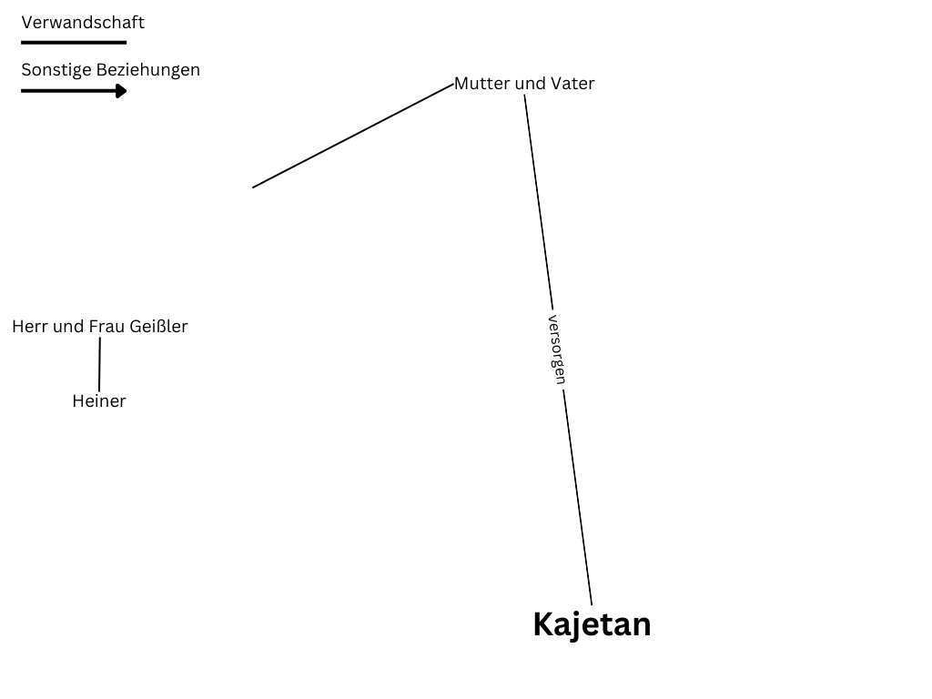
Bnfos über Kajetan findet ihr bis Seite 60 im Buch
Figurenkonstellation AB1
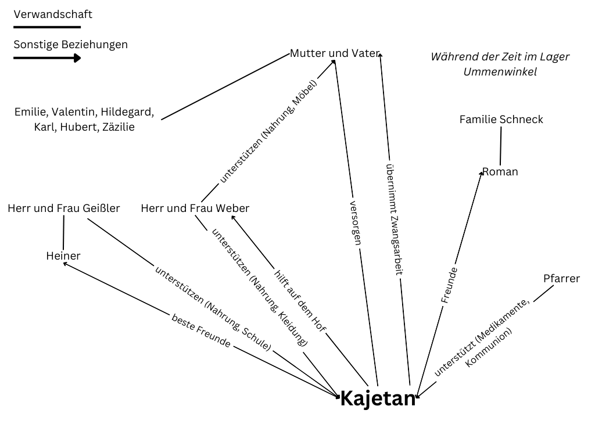
Figurenkonstellation – Lösungsvorschlag AB 1

Äußere Merkmale

Charaktereigenschaften

Beziehungen

Steckbrief für Kajetan „Banzari“ Reinhardt (AB2)
Beschreibt die Hauptfigur Kajetan mithilfe des Steckbriefs.
Notiert für die Charakterisierung passende Textbelege mit Seitenangabe.

Lösungshinweise Steckbrief Kajetan Reinhardt (AB2)

Äußere Merkmale:
Zu Beginn der Handlung ungefähr im Grundschulalter
Dunkle Haare
Spitzname „Banzari“
Charaktereigenschaften:
Fleißig, tüchtig: füttert Hasen der Webers und hilft diesen bei der Hofarbeit. Er verdient sich damit ein kleines Taschengeld und gelegentlich erhält er einen Hasen
Immer hungrig
Bekommt beim Lügen stets einen roten Kopf
Sehr gut in Mathe
Gewissenhafter Schüler: stört nicht; macht immer mit, auch wenn er nicht aufgerufen wird
Beziehungen:
Liebevolle Beziehung zu seinen Eltern und Geschwistern: liebt das Klingen der Ohrringe seiner Mutter und den Geruch seines Vaters
Sehr innige Beziehung zu seinem besten Freund Heiner: Spielen fast täglich miteinander, meist an der Schussen; haben Geheimnisse (Pistole, Eisloch im Binsenweiher)

Vorurteile vs. Wirklichkeit (AB3)
Füllt die Tabelle aus, indem ihr links die Vorurteile über Sinti und Roma und rechts die tatsächliche Lebensführung der Familie Reinhardt festhaltet. Ihr könnt arbeitsteilig vorgehen. Greift dabei insbesondere auf die Informationen aus den Kapiteln 1-2 und 4 zurück.
Notiert passende Textbelege mit Seitenangabe.

Vorurteile gegenüber Sinti und Roma | Lebenswirklichkeit der Familie Reinhardt

Lösungshinweise Tabelle Vorurteile und Wirklichkeit (AB3)

Vorurteile gegenüber Sinti und Roma | Lebenswirklichkeit der Familie Reinhardt
Kapitel 1:  - Abwertend als „Zigeuner“ oder „Zigeunergesindel“ bezeichnet  - Diebe  - Klauen alles  - Klauen Kinder  - Umherziehendes Lumpengesindel  - Verhexen Menschen und Tiere mit Musik  Kapitel 4:  - Verbündete des Teufels  - Essen eklige Sachen  - Führen sündiges Leben  - Unreines Blut | Kapitel1:  - Selbstbezeichnung als Sinti und Roma  - Mutter stellt Textilien her und verkauft diese  - rechtschaffende Menschen  - Musizieren gerne und verdienen damit auf Veranstaltungen oder im Wirtshaus Geld  Kapitel 2:  - Vater arbeitet als Pferdehändler  - Kajetan arbeitet bereits als Kind, um der Familie zu helfen  Kapitel 4:  - Leben in einem Wohnwagen an einem festen Wohnplatz  - Haben gutes Verhältnis zu ihren Nachbarn

- Die Reinhardts sind eine „normale“, fleißige und ehrliche Familie, die sich in ihrer Lebensart nur in Details von anderen deutschen Familien unterscheidet.
- Die Sinti und Roma werden aufgrund von althergebrachten Vorurteilen als Sündenböcke für allesmögliche herangezogen.
- Die Sinti und Roma sind eine aus rassistischen Gründen verfolgte Minderheit.

Von der Ausgrenzung zur Verfolgung (AB4)
Arbeitet die sich schrittweise verschärfenden Maßnahmen der Nationalsozialisten zur Ausgrenzung und Schikanierung der Sinti und Roma heraus.

Lösungshinweise Fließdiagramm (AB4)

Das Leben im Lager Ummenwinkel(AB5)

- Fertigt auf einem separaten Blatt einen Plan des Lagers Ummenwinkel an. Denkt dabei auch an eine passende Legende/Zeichenerklärung und Beschriftung.
- Beschreibt mithilfe eures Plans die dortigen Lebensumstände.
- Vergleicht die Situation dort mit eurem eigenen zuhause. Auf welche „Selbstverständlichkeiten“ müssen Kajetan und seine Familie verzichten?

- Du bist Kajetan: Schreibe vier Briefe an deinen besten Freund Heiner, in denen du die Situation im Lager beschreibst und deine Gefühle schilderst. Gehe dabei auch darauf ein, wie du dir deine Zukunft für dich und deine Familie vorstellst.
- Verfasse die Briefe zu folgenden Zeitpunkten der Handlung (jeweils Kapitelende): Kapitel 16 (Ankunft im Lager), Kapitel 33 (Vermessung und Entzug der Ausweise, Kapitel 35 (Verschärfung der Zwangsarbeit) oder Kapitel 41 (Einführung der Sondersteuer) und Kapitel 46 (Abtransport).

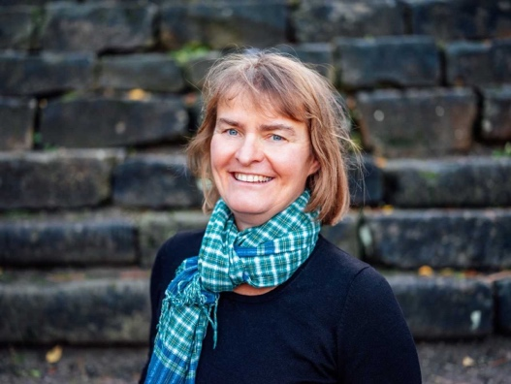
Autorin Iris Lemanczyk

Iris Lemanczyk wurde in Kirchheim/Teck geboren. Nach dem Studium der Geografie und Germanistik lockte eine Reise um die Welt. Danach machte sie ein Volontariat bei einer Tageszeitung. Das Angebot der „Allgemeinen Zeitung“ in Windhoek (Namibia) nahm sie für ein paar Monate an und arbeitete dort in der Sportredaktion. Sie kümmerte sich bei der deutschsprachigen Zeitung um die Fußball-Bundesliga, aber auch um Rugby, Kricket und Leichtathletik.

Wieder daheim bekam sie eine Stelle bei der „Neuen Württembergischen Zeitung“. Nebenher nisteten sich Ideen für Geschichten ein, die sie nach und nach aufschrieb. Aus diesen Geschichten entstand ihr erstes Buch: „Mein Lehrer kommt im Briefumschlag“.

Vom Verlag wurde sie daraufhin gefragt, ob sie ein weiteres schreiben würde. Vollzeitjob und Bücher schreiben, das war ein bisschen viel. Darum kündigte sie bei der Zeitung und schreibt seither Bücher.

Für ihre Bücher besucht sie die jeweiligen Länder, recherchiert vor Ort und führt viele Gespräche, um ein möglichst realistisches Bild zu zeichnen. Für „Brennnessel Haut“ hat sie sich nicht in andere Länder, sondern in eine andere Zeit begeben. Eine Reise in die Vergangenheit. Dabei ist sie nicht allein gereist, sondern zusammen mit den Protagonisten ihres Buches. Mit Kajetan Reinhardt, Hildegard Franz und Heiner Geißler hat sie intensive Gespräche geführt. Sie hat mit Hildegard geweint, mit Kajetan viele Male Kaffee getrunken und mit Heiner telefoniert.

Iris Lemanczyk kommt auch gerne für Lesungen und/oder Workshops an Ihre Schule. Mehr Informationen gibt es unter: www.IrisLemanczyk.de

Werke (Auswahl):

Mittelstr. 16, Horlemann Verlag

Ins Paradies?, Horlemann Verlag

Angekommen?, Horlemann Verlag

Fritzi, Sasi und der Plastikplanet, Horlemann Verlag

Über Stock und Stein – Schulwege weltweit, Verlag an der Este

Shi Wu und die Kinderdiebe, Horlemann Verlag

Mein Lehrer kommt im Briefumschlag, Verlag an der Este

Stern über Indien, Horlemann Verlag

Stern über Afrika, Horlemann Verlag

